田径
序号 | 展示项目
1 | 掷标枪完整技术
2 | 背越式跳高弧线助跑起跳摸  高技术
3 | 背向滑步推铅球完整技术

1.掷标枪完整技术
（1）先面向镜头讲解掷标枪基本动作要点（不得超过1分钟），再开始动作展示。要求考生提交侧面（投掷臂一侧靠近拍摄机位， 摄像镜头位于投掷步第一步外侧 2 米处）完整动作展示。
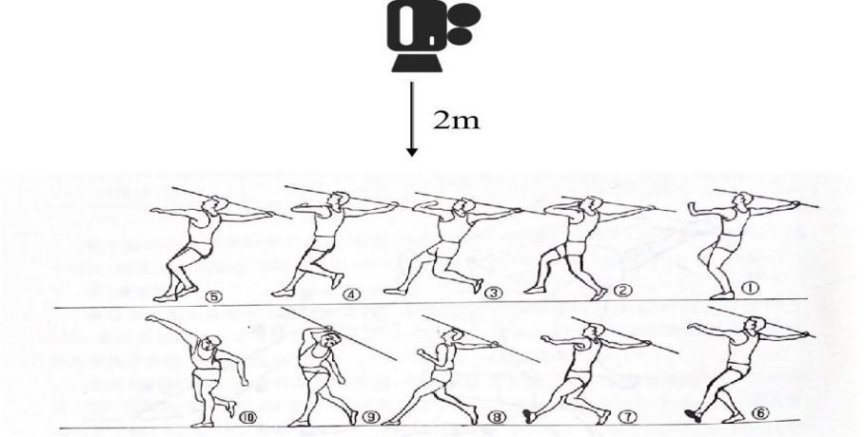
（2）有可能在标准标枪场地、手持标枪完成技术模仿展示。如果条件不允许，可以在空旷广场、空地，手持垒球、网球或者毛巾等物品完成技术展示。掷标枪完整技术模仿展示 2 次（器械出手一定注意安全）。
2.背越式跳高弧线助跑起跳摸高技术
- 先面向镜头讲解背越式跳高技术动作要点（不超过 1 分钟），再开始动作展示。要求考生提交侧面（起跳腿一侧靠近拍摄，摄像 镜头位于横杆垂直线 6 米处）完整动作展示（助跑、起跳、腾空），技术展示 2 次。

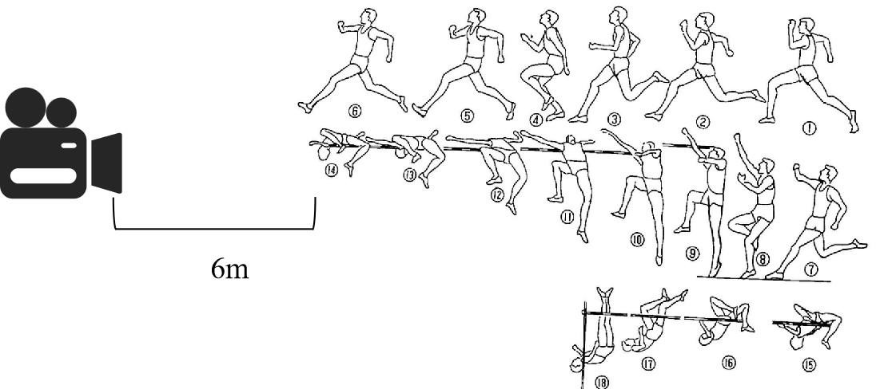

图 2 背越式跳高弧线助跑起跳摸高展示方法
（2）在跳高场地完成技术动作展示，如果没有场地器材，可以在较为空旷广场、空地展示。
3.背向滑步推铅球完整技术
先面向镜头讲解背向滑步推铅球动作要点（不超过 1 分钟），再开始动作展示。要求考生提交侧面完整视频（持球、站位、预摆、 滑步、最后用力、出手）摄像镜头位于投掷场地左外侧 2 米处（右手投掷为例，反之相反位置）。
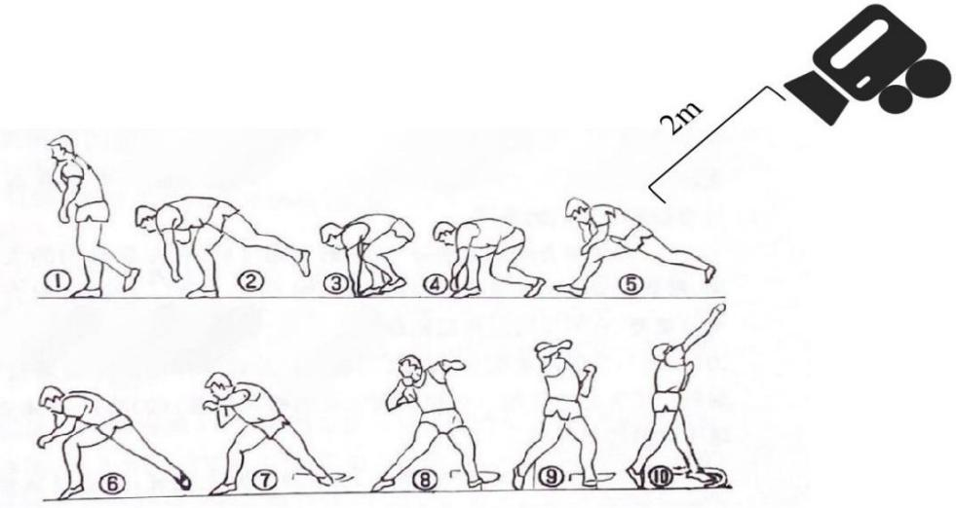
如有可能在标准铅球场地、手持铅球完成展示。 如果条件不允许，可以在空旷广场、空地，手持垒球、网球 或者毛巾等物品完成技术展示，背向滑步推铅球模仿展示 2 次（器械出手一定注意安全）。

图 3 背向滑步推铅球完整技术展示方法

